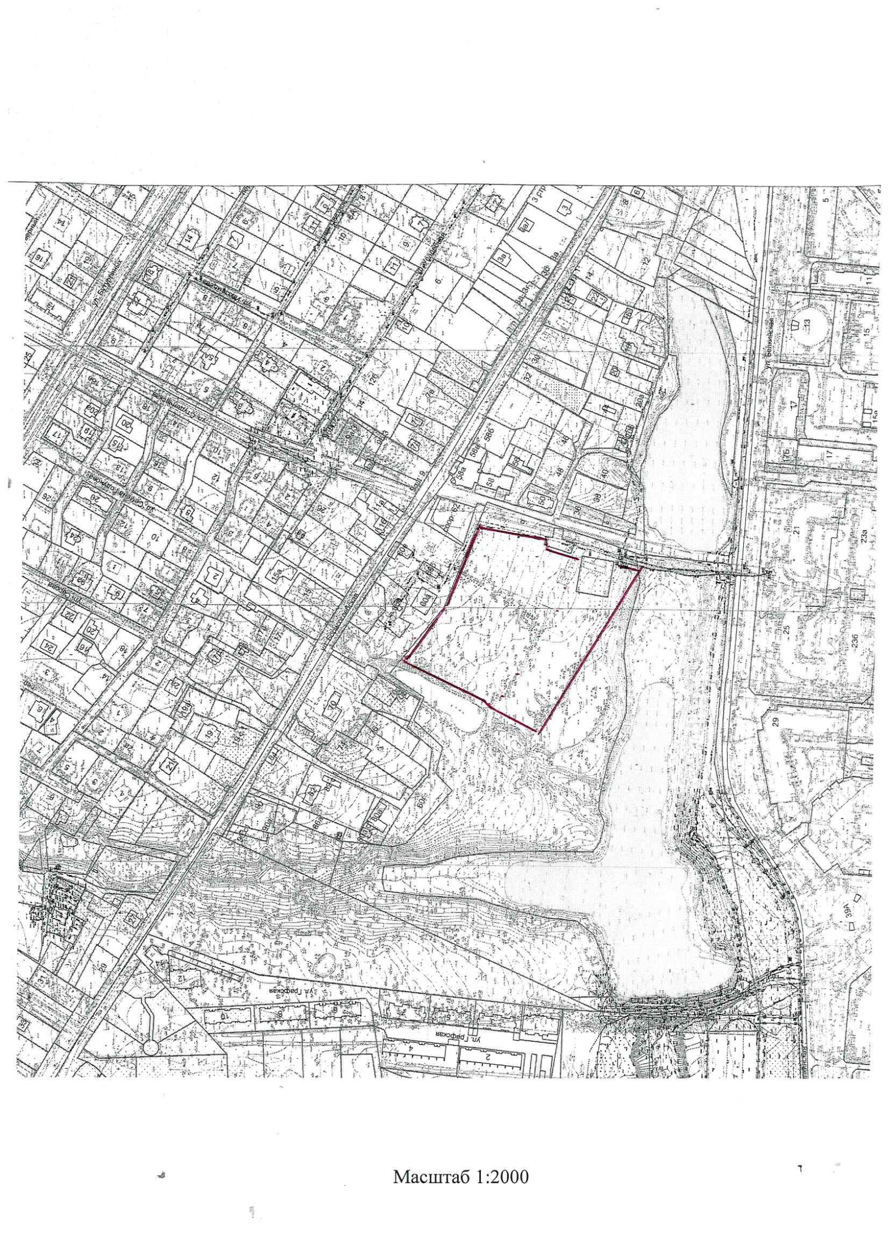
Приложение
к постановлению Администрации города
От 20.06.2022 № 1277-п

